

ERP logística de eventos

Estudioso:

Victor Alfonso Alarcón Ospina

ARQUITECTURA DEL SOFTWARE

Ingeniería en software

Universidad Manuela Beltrán

20/04/2025

**Escenarios y tácticas para atributos de calidad**

Ejemplo

|  |  |  |
| --- | --- | --- |
| **Atributo** | **Escenario** | **Táctica** |
| Seguridad | Autenticación de usuarios | Middleware de autorización por rol |
| Rendimiento | Alta concurrencia en login | Balanceador de carga en backend |
| Mantenibilidad | Cambio en módulo de pedidos | Arquitectura modular con microservicios |
| Usabilidad | Uso desde celular | Diseño responsivo con Tailwind o CSS Grid |

**Diagrama por Capas**

**Módulos Cliente y Proveedor**

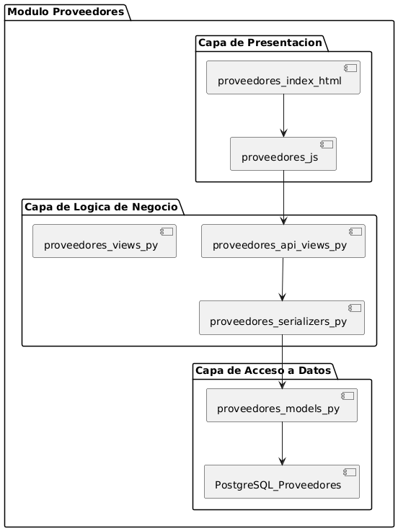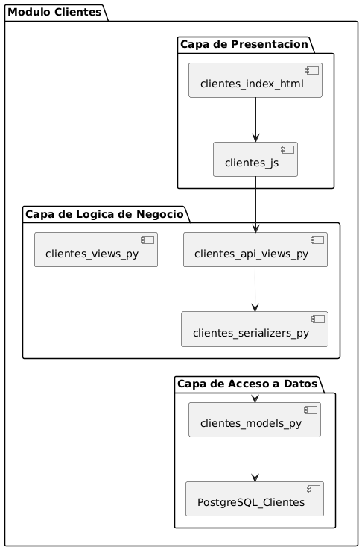

**Diagrama por Capas – Lógica del ERP**

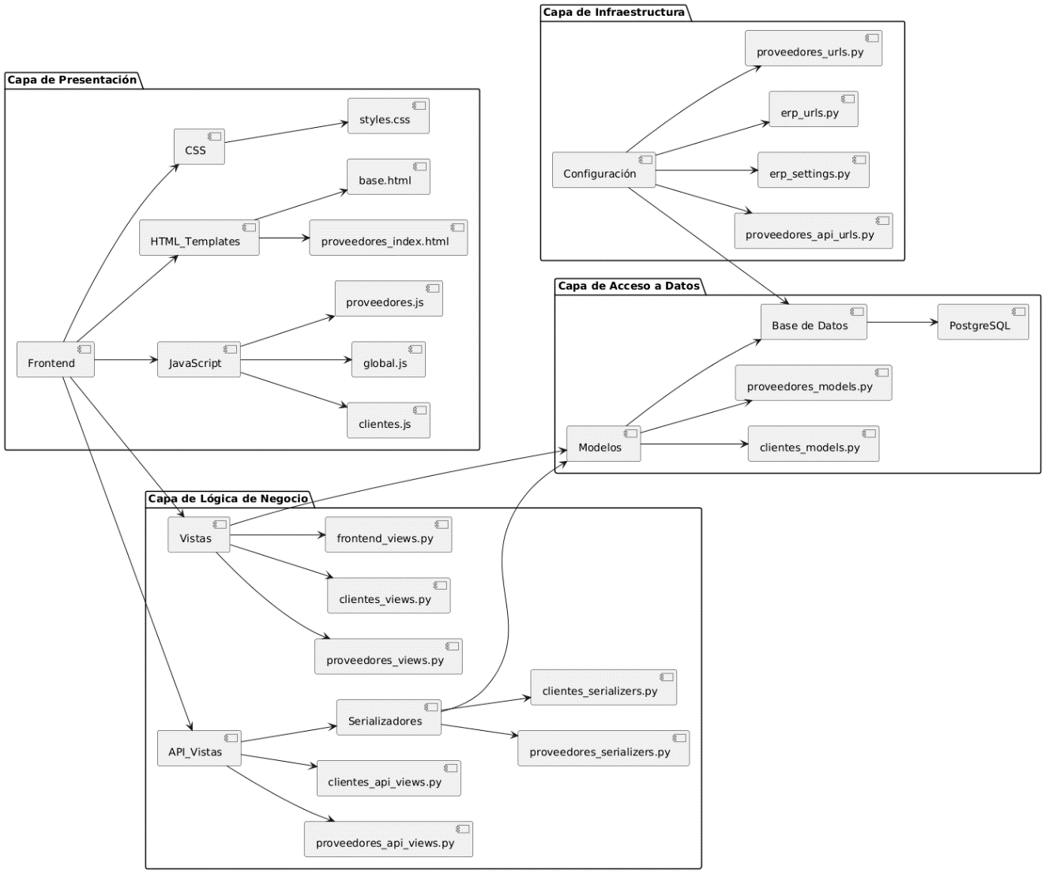

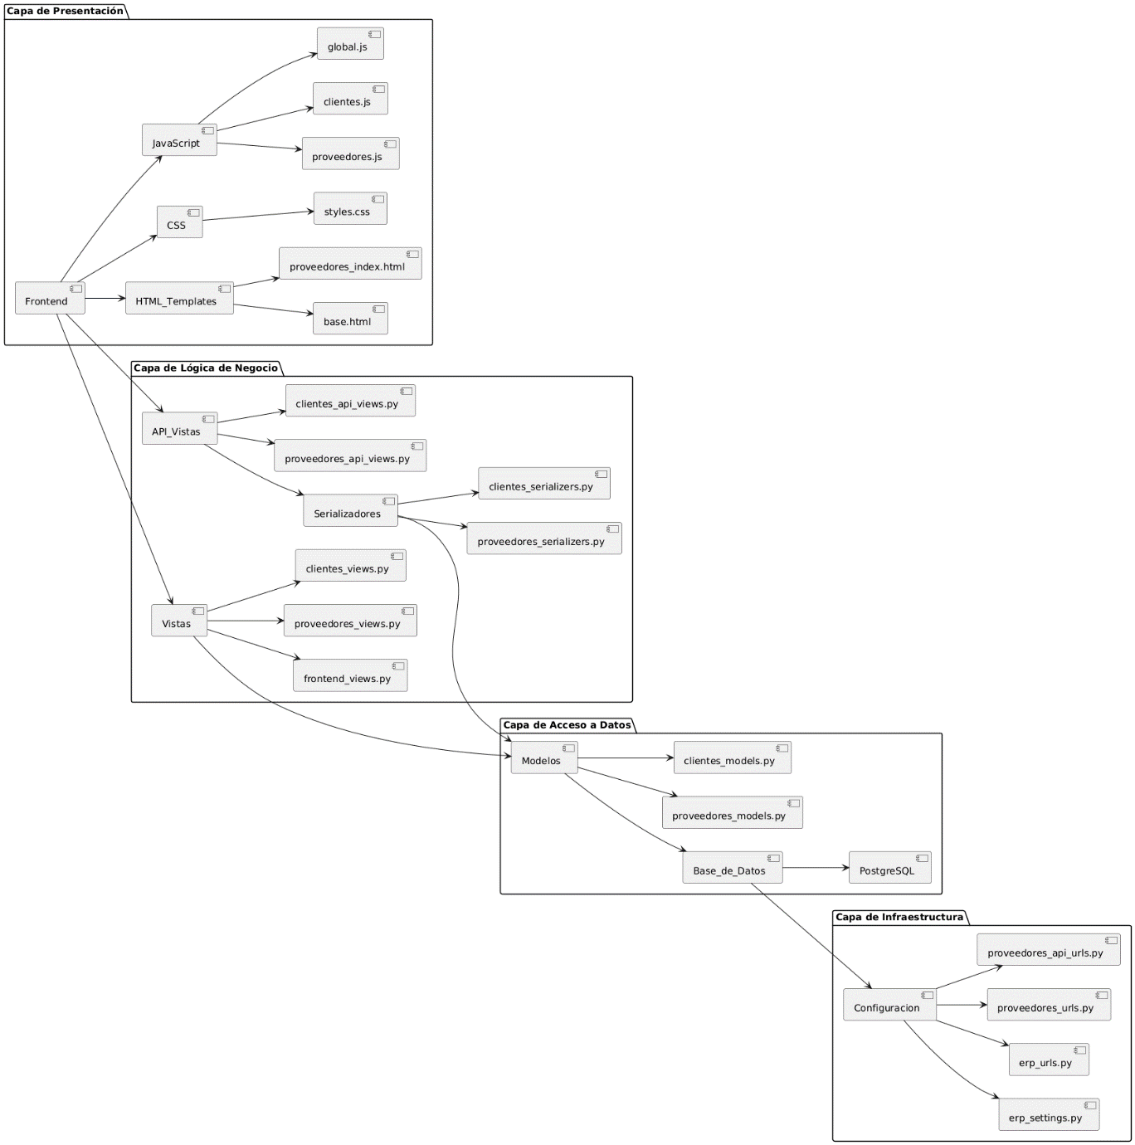

**Diagrama de Secuencia**

